ВВЕДЕНИЕ
Данное пособие предназначено для подготовки и выполнения лабораторных работ по дисциплине "Аэромеханика". Содержание методических указаний сгруппировано в четырех разделах.
В первом разделе "ЦЕЛЬ РАБОТЫ" определяются цели работы и формулируются конкретные умения, которыми должны обладать студенты в результате выполнения лабораторной работы.
Во втором разделе "ПОДГОТОВКА К ЛАБОРАТОРНОЙ РАБОТЕ" приводится теоретический материал, на котором базируется выполнение работы, описания и принцип действия необходимого приборного оборудования, выводятся формулы, удобные при обработке экспериментальных данных (рабочие формулы), приводится схема и описание экспериментальной установки.
В третьем разделе "ВЫПОЛНЕНИЕ ЭКСПЕРИМЕНТА И ПОЛУЧЕНИЕ РЕЗУЛЬТАТОВ" приводятся указания по конкретному выполнению эксперимента, его обработке, получению и анализу требуемых результатов, требования к оформлению и заполнению отчета.
Отчет выполняется в любой тетради, но графики должны строиться только на миллиметровой бумаге. Отчет по каждой лабораторной работе начинается с титульного листа, образец которого приведен на рис. 1.1.
В четвертом разделе приводятся "КОНТРОЛЬНЫЕ ВОПРОСЫ», по которым осуществляется допуск к лабораторной работе и ее защита.
В разделе "ЛИТЕРАТУРА" дается список литературы, по которому студенты могут углубить свои знания.

ЛАБОРАТОРНАЯ РАБОТА №1

ОПРЕДЕЛЕНИЕ СКОРОСТИ ВОЗДУШНОГО ПОТОКА

ЦЕЛЬ РАБОТЫ

Цель работы - практическое измерение величины скорости воздушного потока в аэродинамической трубе и оценка точности измерения. В результате выполнения лабораторной работы студенты на основе знаний теоретического материала, устройства лабораторных приборов и оборудования должны:

уметь определять скоростной напор,

уметь определять статические газодинамические переменные воздушного потока,

уметь определять полное давление,

уметь определять скорость воздушного потока.

МОСКОВСКИЙ ГОСУДАРСТВЕННЫЙ ТЕХНИЧЕСКИЙ

УНИВЕРСИТЕТ ГРАЖДАНСКОЙ АВИАЦИИ

Кафедра аэродинамики, конструкции и прочности

летательных аппаратов

Отчет защищен

Преподаватель________________

(должность, ФИО)

________________(подпись, дата)

АЭРОМЕХАНИКА

ОТЧЕТ

Лабораторная работа №1

Измерение скорости воздушного потока

Работу выполнил студент

_______________________

(ФИО)

_______________________

(подпись, дата)

_______________________

(шифр)

Москва - 2010

Рис. 1.1. Образец оформления титульного листа отчета

2. ПОДГОТОВКА К ЛАБОРАТОРНОЙ РАБОТЕ

2.1. Проблемы определения скорости воздушного потока

При аэродинамическом способе полета летательный аппарат (ЛА) поддерживается в атмосфере за счет динамического взаимодействия с воздухом, обтекающим его поверхность.

Динамическое (или механическое, или силовое) взаимодействие при обтекании ЛА определяется распределенным воздействием на его поверхность нормальных и касательных напряжений от воздушной среды.

Под обтеканием понимается относительное движение воздуха и ЛА, то есть, воздух должен двигаться относительно ЛА или наоборот, ЛА должен двигаться в воздухе.

Значения действующих на поверхности ЛА нормальных и касательных напряжений зависят от скорости потока и в сумме создают аэродинамические силы и моменты. Очевидно, что полет ЛА возможен только при достижении определенной скорости воздушного потока (или воздушной скорости), которую необходимо измерять на борту ЛА для контроля полета.

В аэродинамическом эксперименте знание скорости необходимо для получения аэродинамических коэффициентов и критериев подобия для переноса результатов с модели на натурный объект.

Все вышесказанное подчеркивает важность знания скорости как в реальном полете, так и в аэродинамическом эксперименте.

Согласно теоретической механике скорость является кинематической характеристикой движения. Например, при равномерном поступательном движении твердого тела скорость характеризует расстояние, проходимое телом за единицу времени и определяется отношением пути ко времени. Не существует прибора, непосредственно измеряющего скорость движения тел. Скорость получается расчетным путем вручную или автоматически с помощью прибора. Например, в автомобиле для этой цели служит спидометр.

Еще сложнее измерить скорость воздушного потока. Здесь наибольшее распространение в практике получил пневмометрический (аэрометрический) метод, заключающийся в определении скорости по характерным газодинамическим переменным в потоке. Этот метод складывается из решения трех проблем.

Первая проблема состоит в том, каким образом получить функциональную связь скорости потока с его другими газодинамическими переменными.

Вторая проблема состоит в том, как получить в потоке нужные газодинамические переменные.

Третья проблема состоит в том, как количественно измерить эти газодинамические переменные.

Для решения первой проблемы - получения формулы для скорости потока нужно сформулировать так называемую научную постановку задачи.

2.2. Формула для определения скорости потока

Вывести функциональную зависимость (формулу) для определения скорости потока, используя следующие упрощающие предположения:

1. Поток предполагается идеальным.

2. Поток предполагается несжимаемым.

3. Поток предполагается установившимся (стационарным) и равномерным.

Первое предположение справедливо вне пограничного слоя и вне следа за телами, где существенно влияние вязкости. Второе предположение определяет независимость плотности воздуха от его скорости и справедливо, если число М ≤ 0,3, а скорость не превышает 103 м/с. Третье предположение означает, что газодинамические переменные, включая и вектор скорости, во всех точках потока одинаковы и по времени не меняются.

Такая постановка задачи позволяет использовать закон сохранения энергии вдоль линии тока в идеальной сплошной среде.

Закон сохранения энергии выражается уравнением Бернулли, которое по своему физическому смыслу записывается обязательно для двух точек потока, лежащих на одной произвольной линии тока (рис. 1.3).

В этом случае уравнение Бернулли будет иметь вид:

или в виде давлений (напоров):

(1.1)
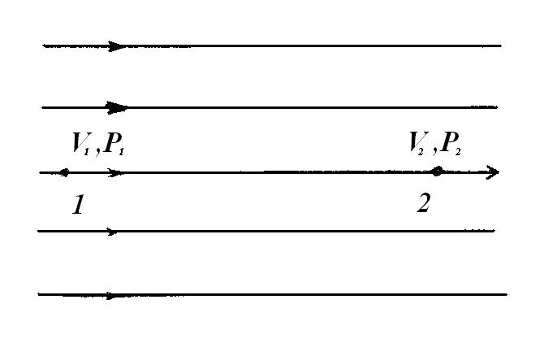 | 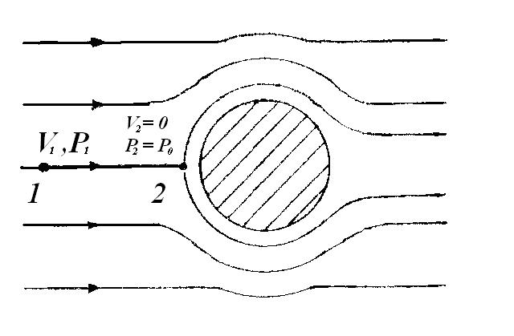
Рис. 1.2. Точки в потоке для  уравнения Бернулли | Рис. 1.3. Критическая точка  в потоке

Уравнение (1.1) не позволяет получить зависимость для определения скорости, т.к. согласно постановке задачи превращается в тождество 0 ≡ 0.

Для получения зависимости для расчета скорости нужно в одной из точек на линии тока, например, в точке 2, изменить скорость и давление, причем так, чтобы величина скорости стала известной. Это можно сделать, если в точке 2 реализовать критическую точку. Для этого в поток надо поместить твердое тело таким образом, чтобы хотя бы часть его поверхности была нормальна скорости потока в точке 2 (рис. 1.3). Тогда линия тока в точке 2 разделится на две линии тока, которые станут огибать тело сверху и снизу.

Критической точкой на поверхности тела называется точка разветвления потока, в которой скорость течения в связанной с телом системе координат равна нулю.

Отсюда следует, что скорость равна нулю, а давление возрастает и становится максимальным из всех возможных значений для данной линии тока.

Процесс возрастания давления при малых скоростях происходит быстро, без значительного нагрева и без теплообмена с окружающими линиями тока и его можно принять изоэнтропическим. При изоэнтропическом процессе вся кинетическая энергия воздуха переходит без потерь в потенциальную энергию давления и наоборот.

Давление в данной критической точке обозначают и называют полным.

Полным давлением называется давление изоэнтропически заторможенного газа.

Давление обычно называют статическим давлением.

Статическим давлением называется давление в точке воздушного потока, совпадающей с положением заданной точки (например, лежащей на поверхности крыла).

Нас интересует скорость невозмущенного воздушного потока. Эта скорость будет в точке 1 в том случае, если эту точку поместить достаточно далеко от тела так, чтобы оно практически не влияло на поток. Газодинамические переменные такого потока называются переменными невозмущенного потока или потока "на бесконечности" и обозначаются и.

Физически невозмущенное статическое давление - это давление, которое действует на стенку тела, движущегося вместе с потоком.

С учетом вышесказанного уравнение (1) принимает вид
, (1.2)

где - скоростной напор или динамическое давление.

Используя понятие скоростного напора, формулу для расчета скорости потока можно записать в виде

(1.3)

Однако величину скоростного напора из потока непосредственно получить невозможно. Величину скоростного напора можно определить только как разность давлений, подставив которую в формулу (1.3), получим выражение

. (1.4)

Итак, на основании сформулированной научной задачи получена формула (1.4), которая устанавливает функциональную связь скорости воздушного потока с тремя газодинамическими переменными и. Очевидно, что если предположение 3 в постановке научной задачи не выполняется, то полученная формула справедлива только для одной линии тока и только в данный момент времени.

Из уравнений (1.3) и (1.4) видно, что задача определения скорости потока вторична по отношению к задаче определения скоростного напора. Поэтому сначала остановимся на задаче определения скоростного напора, которая, как будет показано в дальнейшем, технически проще решается.

2.3. Получение газодинамических переменных в потоке

Перейдем теперь к решению второй проблемы: получению необходимых газодинамических переменных. Для того чтобы получить эти переменные, нужно сначала выявить их в потоке, а затем вывести из потока в место, удобное для их измерения.

Устройства, служащие для выявления газодинамических переменных в потоке, называются приемниками, например, приемник статического давления, приемник температуры торможения, комбинированный приемник давления и т.д. Приемники температуры обычно служат и измерителями, т.е. передают электрические сигналы по проводам в зависимости от температуры.

Вывод из потока и передача давлений к месту измерения осуществляется обычно с помощью трубок. Обычно в пневмометрическом методе пользуются комбинированным приемником давления, который называют или насадком; или трубкой Пито-Прандтля , или приемником воздушного давления (ПВД). По конструкции он представляет собой две концентрические трубки, вставленные одна в другую (рис. 1.4). На этом же рисунке показано распределение давления по внешней поверхности ПВД. Отверстие 1 служит для приема полного давления, а отверстие 2 - для приема статического давления. Полное давление обычно довольно точно воспроизводится ПВД. Точность воспроизведения статического давления сильно зависит от места расположения и размера отверстий, качества обработки поверхности и точности установки ПВД в потоке, определяемой углом атаки.

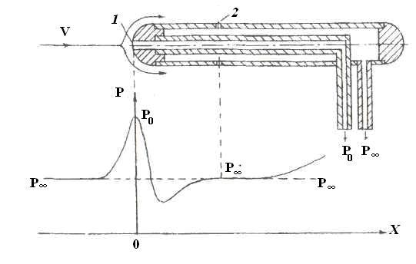

Рис. 1.4. Схема ПВД

Угол атаки ПВД - это угол между его осью симметрии и вектором скорости потока.

Очевидно, что наибольшая точность измерения обеспечивается при равенстве угла атаки нулю, чем устраняется скос потока.

Отверстия для приема статического давления обычно располагают по окружности, чтобы уменьшить влияние скоса потока вследствие неточности установки ПВД. Отверстия 2 сверлятся в том месте ПВД, где давление равно или очень близко к статическому.

Размеры ПВД должны быть, с одной стороны, как можно меньше, чтобы меньше возмущать поток, но с другой, минимальные размеры ПВД ограничиваются диаметром отверстий, слишком малые отверстия увеличивают инерционность насадка. ПВД как любой прибор дает нам давления с определенной точностью, определяемой его систематической погрешностью.

Систематическая погрешность складывается

- в меньшей степени из-за того, что ПВД выделяет из потока не давление торможения, а некоторое давление, осредненное по площади переднего отверстия ПВД, которое не является точкой;

- в большей степени из-за неточности определения статического давления.

Чтобы учесть эту погрешность, в формулу (1.3) вводится коэффициент , называемый коэффициентом насадка, после чего формула принимает вид

. (1.5)

Величина коэффициента определяется при тарировке ПВД и заносится в его технический паспорт.

В реальном потоке в рабочей части аэродинамической трубы всегда существует в той или иной мере неравномерность поля скоростных напоров. Скоростной напор в месте установки ПВД не совпадает со скоростным напором в месте положения исследуемой модели. Для определения скоростного напора в месте модели в формулу (1.5) вводится коэффициент поля трубы

(1.6)

Таким образом, ПВД позволяет нам выявить для использования в формулах (1.2, 1.4, 1.5) две газодинамические переменные и . Третью неизвестную переменную - плотность измерить непосредственно нельзя, такого прибора также не существует. Плотность воздуха получают расчетным путем с помощью уравнения состояния

,

где и - соответственно статическое давление и статическая абсолютная температура [K];

=287,05 дж/(кг К) - удельная газовая постоянная.

Часто статическое давление в неподвижном воздухе измеряют барометрами, проградуированными в миллиметрах ртутного столба. Для перехода от мм рт. ст. к Па - единице давления в СИ необходимо воспользоваться соотношением

760 мм рт. ст. = 1,013⋅10⁵ Па.

Измерение статической температуры является также сложной инженерной задачей, однако в лабораторных работах за статическую температуру можно принять температуру неподвижного воздуха в помещении аэродинамической трубы.

2.4. Измерение давления

Перейдем, наконец, к решению третьей проблемы, т.е. количественному измерению давлений и .

Для этого неизвестную величину давления надо сравнить с известным давлением. При их равенстве и определяется искомая величина давления.

Приборы, измеряющие давление или разность давлений жидкостей и газов, называются манометрами.

Манометры, измеряющие перепад (разность) давлений, называются дифференциальными манометрами.

Дифференциальные манометры, предназначенные для измерения малых величин перепадов давления, называются дифференциальными микроманометрами.

Схема такого микроманометра представлена на рис. 1.5. Этот микроманометр имеет бачок большого диаметра и измерительную прозрачную трубку со шкалой. В бачок наливается жидкость с известными параметрами, например спирт, имеющий удельный вес 7793 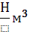 .Измерительная трубка может изменять свой наклон. Повышение точности в этом случае заключается в более точном считывании показаний за счет увеличения пути перемещения мениска жидкости при одном и том же перепаде давления.

Из уравнений (1.5) и (1.6) видно, что нам нужно знать не абсолютные значения давлений и а только значение их разности .

Эту разность или, что то же самое, скоростной напор можно определить по формуле

(1.7)

где - коэффициент манометра;

- показание шкалы при измерении;

- показание шкалы при нулевом перепаде давления.

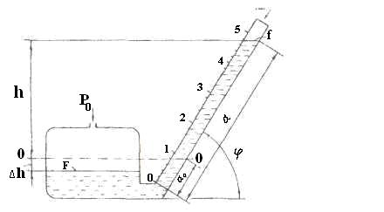

Рис. 1.5. Схема микроманометра

Таким образом, система приборов ПВД плюс микроманометр позволяет определить скоростной напор в потоке.

С учетом формулы (1.7) выражение для определения скорости потока принимает вид

(1.8)

2.5. Схема установки

Схема установки приведена на рис. 1.6. В рабочую часть аэродинамической трубы 2 помещен ПВД 1. ПВД закреплен на державке 4, позволяющей изменять угол атаки. Каналы полного и статического давления ПВД соединены с микроманометром 3.

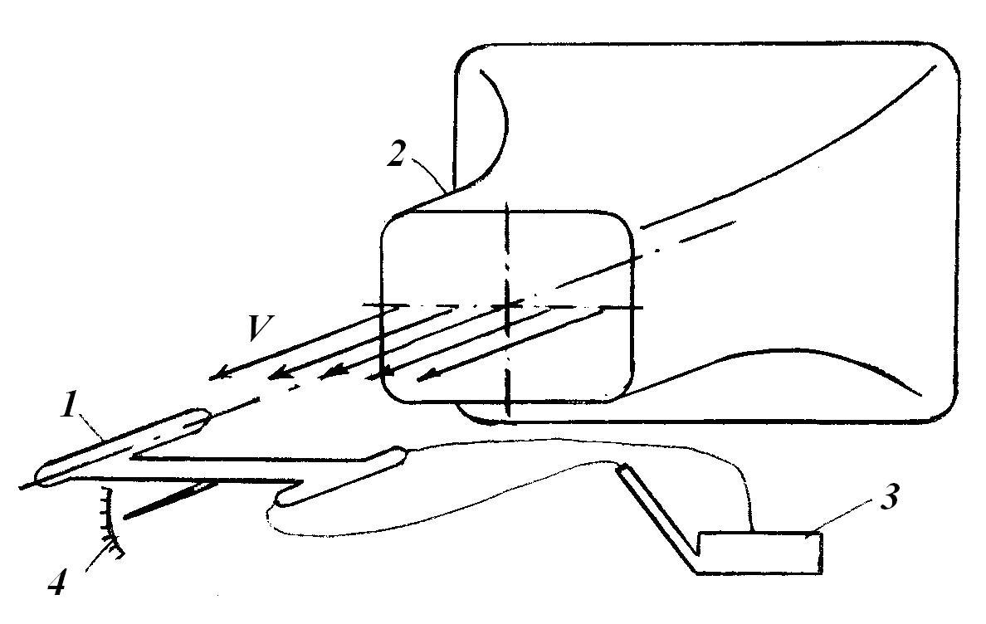

Рис. 1.6. Схема установки

2.6. Рабочие формулы

Обычно при обработке результатов эксперимента требуется проведение большого числа однотипных расчетов. Например, в настоящей работе требуется определить погрешность скорости в зависимости от ряда углов атаки ПВД. Полученные теоретические формулы не очень удобны для этого. Чтобы сделать их более удобными для расчетов, в формулах выделяют величины, которые постоянны в данном эксперименте. Эти величины объединяют в так называемые константы, которые предварительно вычисляют. Формулы, преобразованные таким образом, называют рабочими.

Рассмотрим полученные формулы (1.7) и (1.8)

; .

Величины , , и в процессе эксперимента не меняются, а меняются только показания микроманометра. Составив из этих величин константы

;

получим рабочие формулы

; .

Кроме этого в лабораторной работе нужно определить точность измерения скоростного напора и скорости при различных углах атаки ПВД. Для этого нужно вычислить относительные погрешности для скоростного напора и скорости по рабочим формулам

%

где и - величины, полученные при заданных углах атаки;

и -величины, полученные при угле атаки равном нулю.

Обычно при систематических экспериментах (многократно повторяющихся) результаты оформляют в виде таблиц.

Анализируя вышеприведенные формулы, можно составить табл. 1.1 для записи и обработки результатов эксперимента.

Число строк в таблице зависит от количества углов и уточняется у преподавателя.

Таблица 1.1

Результаты измерения скорости воздушного потока
 |  |  | q | V

-45

-30

-15

0

15

30

45

3. ВЫПОЛНЕНИЕ ЭКСПЕРИМЕНТА И ПОЛУЧЕНИЕ

РЕЗУЛЬТАТОВ

3.1. Порядок обработки результатов эксперимента

1. На основе изучения темы лабораторной работы и порядка проведения эксперимента выписать рабочие формулы и составить таблицу для занесения экспериментальных и расчетных результатов.

2. Вычислить плотность воздуха.

3. Вычислить константы в рабочих формулах.

4. Вычислить скоростной напор для каждого угла атаки ПВД.

5. Вычислить скорость потока для каждого угла атаки ПВД.

6. Вычислить относительную погрешность скоростного напора для каждого угла атаки.

7. Вычислить относительную погрешность скорости для каждого угла атаки.

8. Построить графики зависимостей

9. Определить диапазоны углов атаки, обеспечивающие относительную погрешность для и не более 5%.

10. Провести анализ результатов и сделать выводы о точности пневмометрического метода измерения скорости.

3.2. Оформление отчета

Отчет по лабораторной работе должен содержать:

Титульный лист (рис. 1.1).

Цель лабораторной работы.

Тезисы теоретического материала: основные определения, понятия и формулы; рисунки, указанные преподавателем.

Рисунок схемы лабораторной установки.

Рабочие формулы, по которым проводятся расчеты.

Расчетные или измеренные, не изменяющиеся в процессе эксперимента, газодинамические параметры воздушного потока.

Таблицу с экспериментальными и расчетными данными.

Графики.

Выводы.

4. КОНТРОЛЬНЫЕ ВОПРОСЫ

Перечислите цели лабораторной работы.

Что такое аэродинамический способ полета?

Что такое динамическое взаимодействие?

Что понимается под обтеканием тел?

Что такое пневмометрический метод измерения скорости потока?

Из решения каких проблем складывается пневмометрический метод?

Какое уравнение используется в пневмометрическом методе и как оно записывается?

Что такое критическая точка в потоке и как ее можно получить?

Что называется полным, статическим и динамическим давлениями?

Объясните устройство ПВД.

Как определяется плотность воздуха?

Что такое дифференциальный манометр?

ЛАБОРАТОРНАЯ РАБОТА № 2

ИССЛЕДОВАНИЕ РАСПРЕДЕЛЕНИЯ ДАВЛЕНИЯ

ПО ПОВЕРХНОСТИ ПРОФИЛЯ KРЫЛА

ЦЕЛЬ РАБОТЫ
Цель работы - получение распределения давления по поверхности профиля крыла, определение по полученному распределению давления аэродинамических коэффициентов.
В результате выполнения лабораторной работы студенты на основе знаний теоретического материала, устройства лабораторных приборов и оборудования должны:
- Уметь определять распределение давления по поверхности профиля.
- Уметь по распределению давления определять коэффициенты аэродинамических нормальной, подъемной и продольной сил.
- Уметь по распределению давления определять коэффициент аэродинамического момента тангажа и центр давления профиля.
- Уметь выводить требуемые формулы.
- Уметь проводить анализ полученных результатов.
Для выполнения лабораторной работы необходимо изучить теоретический материал по связи распределения давления по поверхности профиля с аэродинамическими коэффициентами [1, раздел 6.3, стр. 123-126], по определению центра давления [1, раздел 6.5, стр. 139-140].
Уровень уяснения теоретического материала можно проверить по контрольным вопросам.

ПОДГОТОВКА К ЛАБОРАТОРНОЙ РАБОТЕ
  - Виды напряжений

При аэродинамическом способе полета летательный аппарат (ЛА) поддерживается в атмосфере за счет динамического взаимодействия с воздухом, обтекающим его поверхность.
Механическое (или динамическое, или силовое) взаимодействие при обтекании ЛА определяется действием на его поверхность непрерывно распределенных аэродинамических (воздушных) сил.
Эти непрерывно распределенные по поверхности силы называются напряжениями, имеют размерность в СИ Па и для упрощения изучения в каждой точке поверхности раскладываются на нормальные и касательные к ней напряжения.
Это разложение оправдано различной природой этих напряжений.
Нормальное напряжение вызывается давлением в движущемся воздухе, непосредственно прилегающем к данной точке поверхности, и называется давлением.
Касательное напряжение вызывается трением движущегося вязкого воздуха о поверхность тела в данной точке и называется напряжением трения.
Очевидно, что давление и напряжение трения изменяются при переходе от одной точки поверхности к другой.
Интегрируя эти напряжения по поверхности ЛА, можно найти суммарные аэродинамическую силу и аэродинамический момент. В экспериментальной аэродинамике эту задачу разбивают на две. Первая задача состоит в определении составляющих этих суммарных величин, зависящих только от распределения давления, которые и определяют несущие свойства профиля. Вторая задача состоит в определении составляющих этих величин, зависящих только от распределения напряжения трения, которые при безотрывном обтекании имеют весьма малую величину. Экспериментальное определение распределения напряжения трения представляет собой сложную инженерную задачу и применяется только в специальных исследованиях. Исследование же распределения давления по поверхности тел является одной из наиболее часто встречающихся задач, которой и посвящена настоящая лабораторная работа. Исследование распределения давления по поверхности тел позволяет уточнить картину обтекания тела, дает исходные данные для расчета на прочность и позволяет для профиля получить аэродинамическую нормальную силу, составляющую аэродинамической продольной силы от давления, и аэродинамический момент тангажа и их коэффициенты, не прибегая к весовым испытаниям.

2.2. Коэффициент давления

В аэродинамике распределение давления обычно представляется в безразмерном виде, в виде эпюр распределения коэффициента давления, который определяется по формуле
,
где - избыточное давление или перепад давления в рассматриваемой точке поверхности;
- давление в рассматриваемой точке поверхности;
- статическое давление в невозмущенном потоке;
- скоростной напор в невозмущенном потоке.
Очевидно, что, зная газодинамические переменные невозмущенного потока, легко перейти от избыточного давления к коэффициенту давления в заданной точке на поверхности и наоборот, от коэффициента перейти к давлению.
Эпюры распределения давления графически представляются реже в векторной форме и чаще в координатной форме. В векторной форме коэффициенты давления в каждой точке изображаются в виде вектора, нормального к поверхности, направленного к профилю, если >0, и направленного от поверхности, если <0 (рис. 2.1). В этом случае нужно обязательно рисовать точную форму профиля.
При представлении распределения давления в координатной форме не нужно рисовать точную форму профиля, достаточно использовать связанную систему координат, у которой оси параллельны хорде и линии максимальной толщины профиля, а начало координат совпадает с передней кромкой профиля.
Если по распределению давления нужно определить нормальную силу, то строят график . По оси абсцисс откладываются координаты (обычно безразмерные , где - хорда профиля) точек, в которых известен коэффициент давления (рис. 2.2).
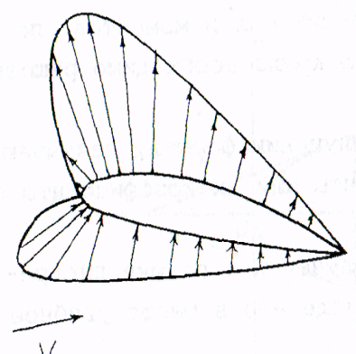 | 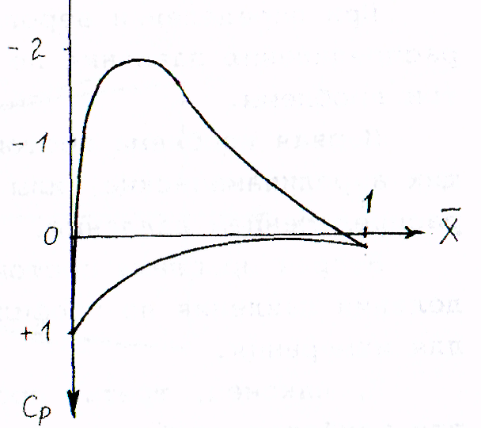
Рис. 2.1. Векторная диаграмма распределения давления |  | Рис. 2.2. Распределение давления в координатной форме для силы Y

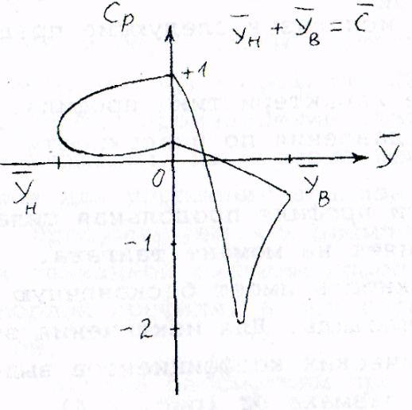 | 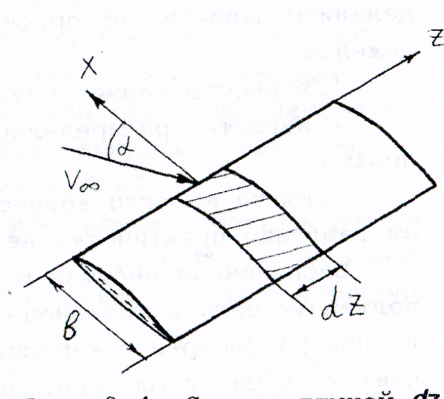
Рис. 2.3. Распределение Рис. 2.4. Секция длиной
давления в координат- крыла бесконечного
ной форме для силы размаха
Если по распределению давления нужно определить продольную силу, то строят график . По оси абсцисс откладываются координаты (обычно безразмерные , где - хорда профиля) точек, в которых известен коэффициент давления (рис. 2.3).

2.3. Проблемы получения и использования

распределения давления
При определении аэродинамических сил и моментов по распределению давления по профилю крыла необходимо решить три проблемы.
Первая проблема состоит в получении формул, связывающих аэродинамические силы и моменты или их коэффициенты с распределением давления.
Вторая проблема состоит в получении в потоке распределения давления по профилю и выводе его в место, удобное для измерения.
И, наконец, третья проблема состоит в выборе приборов для наиболее удобного измерения распределения давления по поверхности профиля крыла.

2.4. Формулы для коэффициентов аэродинамических

сил и момента тангажа
Для решения первой проблемы нужно сформулировать научную постановку задачи.
Вывести функциональные связи (формулы) аэродинамических сил и момента тангажа или их коэффициентов с распределением давления по профилю, используя следующие предположения:
- Известны геометрические характеристики профиля.
- Известно распределение давления по поверхности профиля.
- Из-за малости вогнутости профиля продольная сила от давления практически не влияет на момент тангажа.
Бесконечная несущая поверхность имеет бесконечную подъемную силу и бесконечную площадь. Для исключения этого при рассмотрении аэродинамических коэффициентов выделяется секция крыла конечного размаха (рис. 2.4).
Получим сначала формулу для нормальной силы, для этого рассмотрим элементарные силы от давления, действующие на заштрихованный элемент профиля сверху и снизу (рис.2.5):
;
для нормальных сил, действующих на элементарную нижнюю площадку
,
где и — длины соответственно элементов верхнего и нижнего контуров профиля;
— размах секции несущей поверхности. Произведение этих величин дает нам элементарные площадки, на которые действуют вышеуказанные силы. Далее для упрощения анализа примем м.
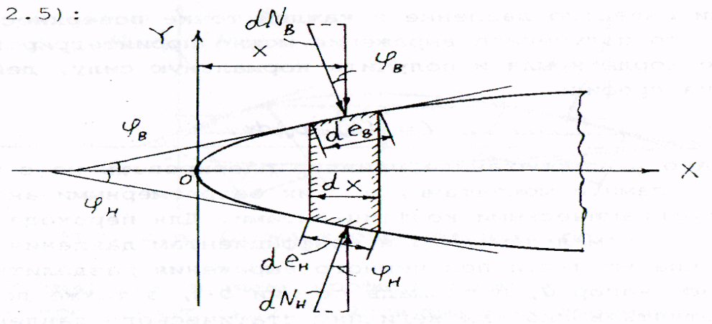
Рис. 2.5. Схема к определению нормальной силы и момента тангажа
для нормальных сил, действующих на элементарную верхнюю площадку
Просуммируем эти элементарные силы и спроектируем на оси связанной системы координат, ось ОХ которой совпадает с хордой профиля, а ось нормальной силы ОУ перпендикулярна ей.
Сначала рассмотрим проекцию на ось OY, которая является элементарной нормальной силой
,
где .
Если известно давление в каждой точке поверхности профиля, то полученное выражение можно проинтегрировать по длине хорды крыла и получить нормальную силу, действующую на профиль
.
Однако в аэромеханике принято оперировать не с размерными силами и моментами, а с их безразмерными аналогами – аэродинамическими коэффициентами. Для перехода к коэффициенту нормальной силы и коэффициентам давления нужно левую и правую части полученного выражения разделить на скоростной напор и площадь секции , а также добавить и отнять в скобках величину статического давления
или
где — относительная абсцисса.

2.5. Устройство дренированных моделей

Вторая проблема - определение распределения давления по поверхности крыла решается с помощью специально изготовленных, так называемых дренированных моделей крыльев. Дренированные модели - это модели, имеющие на поверхности дренажные отверстия для отвода давления (рис. 2.6).
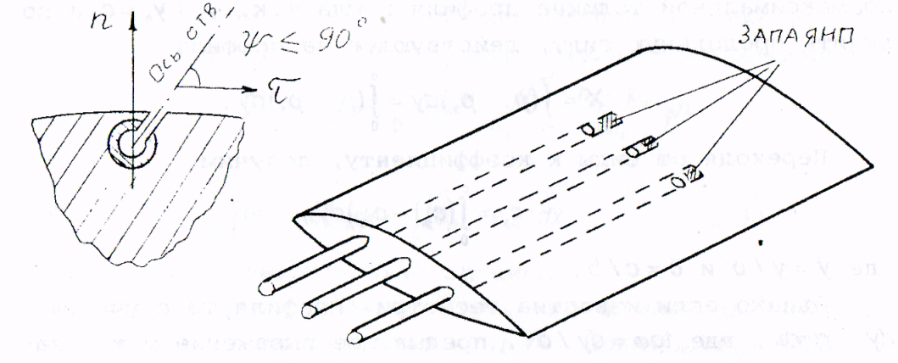

Рис. 2.6. Дренированная модель

На верхней и нижней поверхности модели делаются канавки, в которые закладываются дренажные трубки. Число трубок определяет число дренажных отверстий, которое, очевидно, ограниченно. Концы трубок, которые находятся в модели, должны быть глухими, запаянными. Вторые концы трубок выводятся через канавки наружу. В выбранном сечении в заложенных трубках нормально к поверхности сверлят отверстия.
Расстояние центра каждого отверстия измеряется от передней кромки профиля (расстояние x) и от плоскости хорд (расстояние y). На свободные концы трубок, выведенных наружу, надевают шланги, с помощью которых можно передать на манометр то давление, которое устанавливается на поверхности крыла в точке, соответствующей центру отверстия.

2.6. Батарейный манометр

Третья проблема наиболее удобно решается с помощью прибора, называемого батарейным манометром (рис. 2.7).
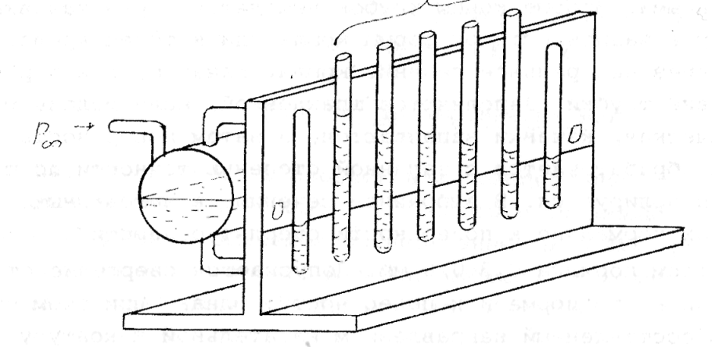

Рис. 2.7. Батарейный манометр

Прибор приспособлен для измерения жидкостным методом избыточного давления одновременно в большом количестве точек поверхности модели. Батарейный манометр состоит из бачка большого объема и ряда вертикальных калиброванных трубок, соединенных с ним. Число трубок обычно равно числу дренажных отверстий на модели плюс две. Соединяя какую-либо из вертикальных трубок с i-й точкой на крыле, где необходимо определить давление, и подводя к бачку статическое давление набегающего потока, по батарейному манометру измеряем избыточное давление
где и - соответственно нулевой и текущий отсчеты по шкале батарейного манометра, a - удельный вес залитой жидкости.
Если давление > , то жидкость в стеклянной трубке опустится ниже нуля шкалы, если же < , то жидкость поднимется; поэтому положительные отсчеты по батарейному манометру нужно отсчитывать вниз, а отрицательные - вверх от нуля.

2.7. Метод графического интегрирования
При обработке результатов экспериментов часто приходится вычислять
определенные интегралы. Наиболее точно это можно произвести численными методами с помощью ЭВМ или программируемых калькуляторов. Однако в некоторых простых случаях, например, в настоящей работе, интеграл можно вычислить с помощью графического интегрирования. Суть этого метода заключается в следующем: пусть нужно вычислить интеграл
где - некоторая заданная функция.
Для этого на миллиметровой бумаге или на бумаге в клеточку необходимо построить график функции (рис. 2.8). Затем вычислить площадь полученной фигуры (заштрихованная площадь на рисунке).
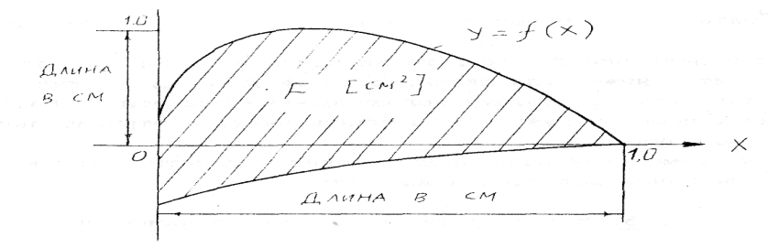
Рис.2.8. Схема к методу графического интегрирования
Размерность этой площади удобно брать в квадратных сантиметрах. Очевидно, что данный метод можно также применить для определения площади любой произвольной формы.
Искомое значение интеграла определяется по формуле
,
где - площадь, ограниченная кривой y=f(x), и -масштабные коэффициенты по осям и .
Масштабный коэффициент показывает соотношение между выбранной единицей физической величины и ее фактической длиной в сантиметрах на графике. Размерность масштабных коэффициентов
; .
Здесь следует обратить внимание, что величина получается безразмерной, поэтому в качестве единицы длины можно брать любую удобную величину, например, размер клеточки в разлинованной бумаге.

2.8. Схема установки

Схема установки приведена на рис. 2.9. В рабочую часть аэродинамической трубы 1 помещена дренированная модель крыла 2 на державке, позволяющей менять угол атаки. Дренажные трубки модели соединены с помощью трубок 3 с батарейным манометром 4. Контрольный насадок (ПВД) 5 совместно с микроманометром 6 используется для измерения скорости и скоростного напора в невозмущенном потоке.

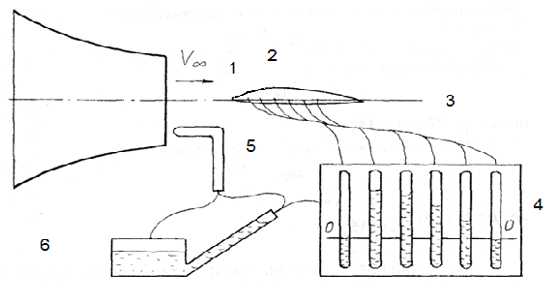

Рис. 2.9. Схема лабораторной установки

2.9. Рабочие формулы

В настоящей работе используются следующие рабочие формулы:
- Для определения скоростного потока и скорости
где , , .
- Для определения коэффициента давления в i –й точке на поверхности профиля
где
- В случае, когда критическая точка совпадает с дренированной точкой №1, то формула для определения коэффициента давления в i – й точке упрощается
,
- Для определения числа Маха
,
где ,

Для определения числа Рейнольдса
,
где.

ВЫПОЛНЕНИЕ ЭКСПЕРИМЕНТА И ПОЛУЧЕНИЕ

РЕЗУЛЬТАТОВ

3.1. Порядок проведения эксперимента

1. Ознакомиться с приборами лабораторной установки (рис. 2.9).
2. Замерить или получить необходимые геометрические размеры профиля.
3. Установить модель на заданный угол атаки.
4. Запустить и вывести аэродинамическую трубу на заданный режим работы.
5. Замерить барометрическое давление и температуру воздуха в лаборатории.
6. Если необходимо, совместить уровень жидкости в бачке с "0" шкалы батарейного манометра.
7. Произвести измерения, снимая показания батарейного и контрольного манометров. Результаты измерений на верхней и нижней поверхностях профиля занести в соответствующие таблицы. Ниже дан пример таблицы для верхней поверхности профиля (табл. 2.1). Таблицу для данных по нижней поверхности профиля необходимо составить самостоятельно (табл. 2.2).
8. Изменяя угол атаки профиля, по батарейному манометру посмотреть, как изменяется распределение давления по поверхности профиля.

Таблица 2.1

Распределение давления по верхней поверхности профиля

1. № | 1 | 2 | … | … | 15
2.
3.
4.
5.
6.

3.2. Порядок обработки результатов экспериментов
I. На основе изучения темы лабораторной работы и проведения эксперимента составить и выписать требуемые рабочие формулы.
2. Записать в таблицы абсолютные и относительные координаты верхних и нижних дренажных отверстий, которые в дальнейшем будем называть точками.
3. Для каждого угла атаки вычислить в каждой точке коэффициенты давления и .
4. Заполнив табл. 2.1 и 2.2, построить на одном рисунке графики (диаграммы) функций и .
Следует обратить внимание, что на крыле в окрестности передней кромки при любом угле атаки имеется критическая точка, соответствующая полному торможению потока. В этой точке скорость равна нулю, избыточное давление должно становиться наибольшим и равным для несжимаемого газа скоростному напору, а на диаграмме распределения давления должна быть точка, где . Поэтому диаграмму необходимо вычертить так, чтобы кривая касалась горизонтальной прямой в точке с отсчетом вблизи координаты .
ВНИМАНИЕ! Графики других зависимостей и строить по указанию преподавателя.
5. Определить коэффициент аэродинамической нормальной силы профиля.
6. Определить коэффициент аэродинамической подъемной силы профиля.
7. Определить коэффициент аэродинамической продольной силы профиля (по указанию преподавателя).
8. Определить коэффициент аэродинамического момента тангажа профиля относительно передней кромки (по указанию преподавателя).
9. Определить координату центра давления профиля.
10. В случае исследования распределения давления при нескольких углах атаки определить коэффициент .
11. Вычислить числа и , при которых проводился эксперимент. В качестве характерного размера для числа использовать хорду профиля .
12. Провести анализ результатов и сделать выводы.

4. КОНТРОЛЬНЫЕ ВОПРОСЫ

- Что называется динамическим взаимодействием?
- Чем вызываются нормальные напряжения на поверхности тела?
- Чем вызываются касательные напряжения на поверхности тела?
- Что называется коэффициентом давления?
- Назовите проблемы, которые надо решить при определении распределения давления по телу.
- Как запишется сила давления, действующая на элемент поверхности профиля крыла?
- Как запишется нормальная сила, действующая на элемент поверхности крыла?
- Как связана нормальная сила профиля крыла с распределением давления?
- Как связана продольная сила профиля крыла с распределением давления?
- Как запишется аэродинамический момент тангажа профиля крыла?
- Как от аэродинамических сил и моментов перейти к их коэффициентам?
- Как связаны между собой аэродинамические силы и их коэффициенты для профиля в скоростной и связанной системах координат?
- Объясните устройство дренированной модели.
- Какое давление измеряет батарейный манометр?
- Какая аэродинамическая сила определена в эксперименте?
- Как называется точка приложения подъемной силы?

ЛАБОРАТОРНАЯ РАБОТА №3

ОПРЕДЕЛЕНИЕ ПРОФИЛЬНОГО СОПРОТИВЛЕНИЯ КРЫЛА

МЕТОДОМ ИМПУЛЬСОВ

1. ЦЕЛЬ РАБОТЫ
Цель работы - исследование распределения скоростей в следе за крылом и определение профильного сопротивления отсека крыла.
В результате выполнения лабораторной работы студенты должны:
- Уметь измерять распределение скоростей и давлений в спутном следе.
- Уметь по распределению скоростей и давлений в следе определять коэффициент профильного сопротивления крыла.
- Уметь выводить требуемые формулы.
- Проводить анализ полученных результатов.
Для выполнения лабораторной работы необходимо изучить теоретический материал по пограничному слою [1, раздел 5.1, стр. 95-101; раздел 5.2, стр. 101-105], по профильному сопротивлению [1, раздел 6.3, стр. 123-126].
Уровень уяснения теоретического материала можно проверить по контрольным вопросам.
При выполнении настоящих лабораторных работ необходимо знать способы измерения скорости потока.

2. ПОДГОТОВКА К ЛАБОРАТОРНОЙ PAБОТЕ

2.1. Проблемы определения профильного

сопротивления
Динамическое взаимодействие при обтекании ЛА определяется распределением на его поверхности нормальных и касательных напряжений.
Нормальные напряжения обусловлены давлением в обтекающем воздухе.
Проекция интеграла нормальных напряжений, приложенных к телу, на направление набегающего потока определяет сопротивление давления.
Касательные напряжения обусловлены трением в пограничном слое, который образуется из-за наличия вязкости воздуха.
Проекция интеграла касательных напряжений, приложенных к телу, на направление набегающего потока определяет сопротивление трения.
Напомним, что направление набегающего потока совпадает со скоростной осью в скоростной системе координат.
Сопротивление давления обусловлено нарушением парадокса Даламбера-Эйлера, вызываемого пограничным слоем. Заторможенная в пограничном слое часть жидкости оказывает вытесняющее воздействие на внешний поток. При этом "уничтожается” задняя критическая точка и теряется часть давления в хвостовой части.
Сумма сопротивлений трения и давления при нулевой подъемной силе при прочих равных условиях зависит только от формы профиля и называется профильным сопротивлением. Профильное сопротивление является лобовым сопротивлением тела при нулевой подъемной силе. Оно мало меняется при небольших углах атаки и является одной из важнейших аэродинамических характеристик тел.
Определение профильного сопротивления путем расчета весьма затруднительно. Это обстоятельство заставляет производить определение профильного сопротивления главным образом путем измерений.
Экспериментальное определение профильного сопротивления посредством измерения сил сопротивления во многих случаях слишком неточно. Например, в аэродинамической трубе эта неточность возникает вследствие большого, соизмеримого с профильным сопротивлением, дополнительного сопротивления подвесок, с помощью которых крепится исследуемое тело. В других же случаях такое экспериментальное определение вообще невозможно, например, в условиях полета. Однако существует другой экспериментальный метод, основанный на теореме об изменении количества движения (теореме импульсов) применительно к движению воздуха и называемый методом импульсов.
Эксперимент по нахождению профильного сопротивления методом импульсов позволяет найти сопротивление произвольного отсека крыла без использования аэродинамических весов. Достоинством метода является возможность его применения не только в трубных, но и летных экспериментах.
Для проведения этого эксперимента нужно решить две проблемы. Первая проблема заключается в выводе на основе теоремы импульсов выражения, связывающего профильное сопротивление крыла с газодинамическими переменными потока. Вторая проблема заключается в определении газодинамических переменных потока и в какой области потока их надо измерить.

2.2. Формула для профильного сопротивления

плоской пластины
Для решения первой проблемы о выводе формулы для профильного сопротивления воспользуемся теоремой импульсов в следующей формулировке.
При установившемся движении воздуха равнодействующая всех сил, действующих на выделенный объем воздуха, равна количеству движения воздуха, протекающего через поверхность, ограничивающую объем, в единицу времени (обычно в одну секунду).
Если секундное изменение количества движения произошло из-за тела, расположенного внутри этого объема, то эта равнодействующая сила будет действовать и на тело. Эта теорема применима и к плоским течениям (обтеканию отсека крыла), и к осесимметричным течениям (обтеканию фюзеляжа), однако здесь мы ограничимся описанием его только для плоского течения.
Для упрощения задачи и исключения влияния градиента давления в потоке рассмотрим обтекание плоской пластины. Сформулируем научную постановку задачи.
Вывести формулу для связи профильного сопротивления плоской пластины длиной и шириной (рис. 3.1) при продольном обтекании с газодинамическими переменными несжимаемого потока.
Физическая картина обтекания в обращенном движении будет следующая. На верхней и нижней поверхностях пластины образуется верхний и нижний пограничные слои, которые за задней кромкой пластины смыкаются и образуют течение, состоящее из заторможенных частиц, называемое спутным течением или спутным следом. Оба профиля скоростей в пограничных слоях над и под пластиной сливаются в один профиль, образуя профиль скорости спутного следа, имеющего вид характерной впадины.

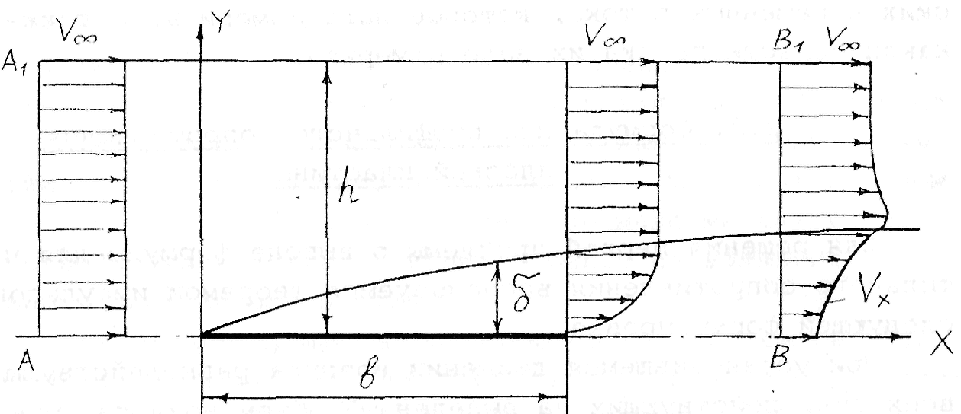

Рис.3.1. Схема к применению теоремы импульсов
Вне этой впадины скорость несколько больше , что соответствует выполнению уравнения расхода. При удалении от оси скорости выравниваются. Скорость спутного следа в его центральной части по мере удаления от пластины увеличивается, а также увеличивается и ширина следа. Это происходит из-за влияния вязкости воздуха, вызывающей перемешивание и увлечение за собой заторможенного воздуха невозмущенным внешним течением.
Размеры впадины профиля скоростей спутного следа непосредственно связаны с сопротивлением тела: чем больше площадь впадины, тем больше и сопротивление. В непосредственной близости за пластиной форма профиля скоростей спутного следа определяется пограничным слоем и отрывом пограничного слоя, если только он происходит.
Применим к потоку, обтекающему пластину, теорему импульсов. Для этой цели мысленно построим около пластины прямоугольную контрольную поверхность АА₁ВВ₁ так, как показано на рис. 3.1. Пусть граничная плоскость А₁В_{1,} параллельная плоскости пластины, удалена от последней настолько, что она всюду располагается в области невозмущенной скорости . Пусть далее на всей контрольной поверхности давление постоянно, следовательно, силы давления не дают составляющих потока импульса сквозь контрольную поверхность. При составлении такого потока необходимо иметь в виду, что вследствие неразрывности через граничную поверхность А₁В₁ жидкость должна вытекать наружу и притом в количестве, равном разности между количеством, втекающим через поперечное сечение AA₁, и количеством, вытекающим через поперечное сечение BB₁. Граничная плоскость АВ не дает составляющей потока импульса в направлении х, так как на ней поперечная скорость из соображений симметрии равна нулю. Баланс составляющих импульса в направлении дан в табл. 3.1.

Таблица 3.1
Баланс составляющих массового расхода и секундного количества
движения в направлении х
Граница контрольной поверхности | Массовый расход | Количество движения в направлении x
AB | 0 | 0
AA₁
BB₁
A₁B₁
Сумма площадей равна площади контрольной поверхности | Сумма массовых расходов равна нулю | Сумма количеств движения равна сопротивлению
В этой таблице количества жидкости, втекающие внутрь контрольной поверхности, считаются положительными, а количества жидкости, вытекающие наружу,— отрицательными.
Через обозначена ширина пластины, которую дальше для простоты примем равной единице длины . Полный поток импульса, в направлении в рассматриваемом случае, равен половине профильного сопротивления пластины , как смоченной с одной стороны. Таким образом, мы имеем

Для получения профильного сопротивления пластины единичной ширины, смоченной с двух сторон, нужно нижний предел интегрирования 0 заменить на
(3.1)
Замена во втором интеграле верхнего предела на и на допустима потому, что для и подынтегральное выражение становится равным нулю.
Правые части в формулах (3.1) физически означают потерю импульса вследствие трения. Эти формулы решают первую проблему: они дают связь силы сопротивления с газодинамическими переменными потока.
Формулы (3.1) показывают, что для определения профильного сопротивления достаточно знать только профиль скорости в следе. Таким образом решается вторая проблема: нужно измерить скорость в ограниченной части потока, а именно в следе за телом. При продольном обтекании плоской пластины формула (3.1) применима на любом расстоянии позади пластины, так как при таком обтекании разности давлений отсутствуют как в продольном, так и в поперечном направлении. Более того, эта формула применима даже в пределах длины самой пластины; в этом случае она дает сопротивление части пластины от передней кромки до рассматриваемого места.

2.3. Формула для профильного сопротивления

в общем случае
Формула (3.1) справедлива не только для плоской пластины, но и для любого цилиндрического тела при условии, что интеграл взят на таком большом расстоянии позади тела, на котором статическое давление равно статическому давлению невозмущенного течения.
Однако при практических измерениях в аэродинамической трубе из-за ограниченной длины рабочей части или в полете возникает неизбежная необходимость использовать распределение скоростей на более близком расстоянии от тела (менее 0.5 хорды).
В таком случае статическое давление вносит погрешность, которая в формуле (3.1) должна учитываться дополнительным членом.
Рассмотрим рис. 3.2, на котором отмечены три сечения потока, обтекающего профиль. Сечение 0-0 – это сечение в невозмущенном потоке.
Сечение 1-1 удалено на такое расстояние от профиля, при котором статическое давление равно статическому давлению в невозмущенном потоке Научная постановка задачи состоит в том, чтобы вывести формулу для профильного сопротивления, позволяющую использовать результаты измерения
газодинамических переменных потока в сечении 2-2, учитывая допущения:
- Сечение 1-1 лежит на таком большом расстоянии позади тела, что в нем .
- Уравнения Бернулли для струек действительны в следе за телом. Это означает, что полное давление в следе за телом всюду остается постоянным, т.е. .
Вывод формулы будем производить в следующей последовательности:
- Запишем формулу (3.1) для сечения 1-1, т.е. подставим в нее соответствующие параметры со своими номерами.
(3.2)
- Запишем уравнение неразрывности для трубки тока в следе единичной ширины толщиной и в сечениях 1-1 и 2-2 и выразим из уравнения неразрывности скорость .
; .

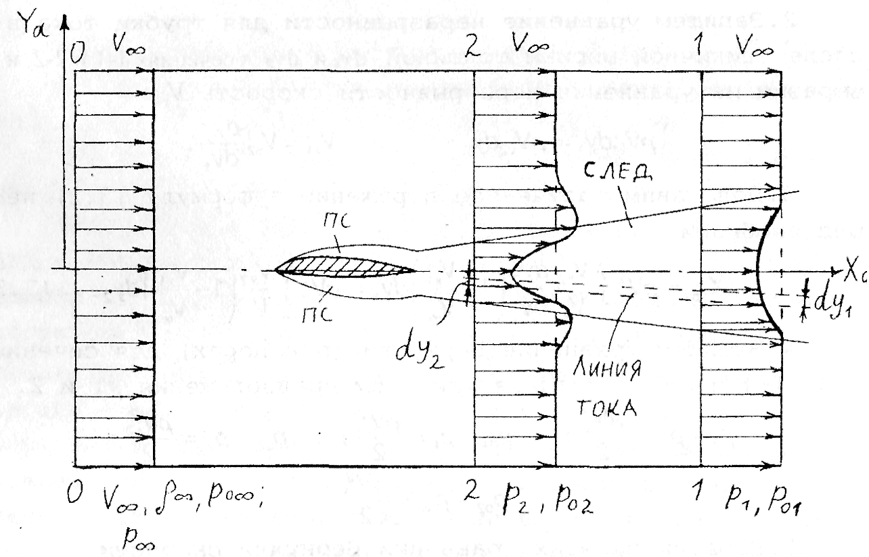
Рис. 3.2. Схема к определению профильного cопротивления

- Подставим полученное выражение в формулу (3.2) перед скобками
- Запишем уравнение Бернулли (в напорах) для сечений 0-0, 1-1 и 2-2, учитывая при этом предположения 1 и 2.
; ; ;
.
- Выразим из этих уравнений Бернулли скорости
- Подставим скорости в формулу (3.2):
- Перейдем для удобства в формуле от давлений к скоростным напорам, так как они непосредственно измеряются в эксперименте. Для этого к числителю второго корня прибавим и отнимем величину .

- Перейдем от силы профильного сопротивления к коэффициенту профильного сопротивления , предполагая, что площадь секции крыла , где - хорда профиля.
(3.3)
Для аэродинамических труб открытого типа .

2.4. Схема установки
Схема установки приведена на рис. 3.3.
В рабочую часть аэродинамической трубы 1 помещена модель крыла 2 при малом угле атаки град.
Для измерения профиля скорости в следе используется ПВД 3, закрепленный на координатном приборе 4.
Координатный прибор позволяет вертикально перемещать ПВД с заданным шагом. К ПВД подключен жидкостный микроманометр 5. Координатный прибор устанавливается в рабочей части трубы таким образом, чтобы носок ПВД находился на расстоянии (≈0,1÷0,2). При измерениях ПВД опускается (поднимается), чтобы выйти из следа в невозмущенный поток. Затем ПВД поднимают (опускают) с заданным шагом. На каждом шаге проводится измерение давлений в следе. ПВД перемещают до тех пор, пока он не выйдет из следа. Это определяется по показаниям микроманометра, которые вне следа перестают изменяться.

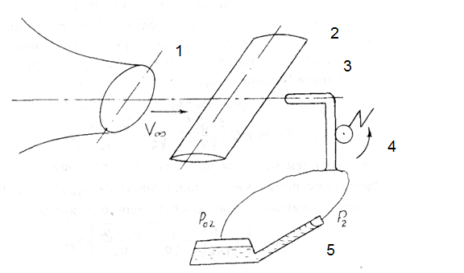

Рис. 3.3. Схема лабораторной установки

2.5. Рабочие формулы
В настоящей работе используются следующие рабочие формулы.
1. Для определения скоростного потока и скорости
где , , .
2. Для определения профильного сопротивления формулу (3.3) запишем так:
где
;
Индекс 2 обозначает показания микроманометра, измеряющего разность давления .
3. Для определения числа Маха
где , .
4. Для определения числа Рейнольдса
, где

ВЫПОЛНЕНИЕ ЭКСПЕРИМЕНТА И ПОЛУЧЕНИЕ

РЕЗУЛЬТАТОВ

3.1. Порядок проведения эксперимента
- Ознакомиться с приборами лабораторной установки (рис.3.3).
- Установить модель в аэродинамической трубе под заданным углом атаки.
- Установить приемник воздушного давления за моделью на расстоянии 10÷20% хорды профиля.
- Замерить барометрическое давление и температуру воздуха в лаборатории.
- Определить шаг перемещения приемника воздушного давления по вертикальной координате.
- Запустить и вывести аэродинамическую трубу на заданный режим работы.
- Замерить скорость потока в аэродинамической трубе.
- Вывести ПВД из следа.
- Передвигая вертикально приемник воздушного давления дискретно с заданным шагом, провести измерение координаты и соответствующих ей полных и статических давлений в следе. Результаты эксперимента занести в табл. 3.2.

3.2. Порядок обработки результатов эксперимента
- Вычислить скорость потока в аэродинамической трубе.
- Для каждого принятого значения вычислить значение .
- Заполнив табл. 3.2, построить зависимость в виде графика.
- Определить коэффициент профильного сопротивления. Для этого можно использовать ЭВМ или метод графического интегрирования, описанный в лабораторной работе № 2.
- Вычислить числа и , при которых проводится эксперимент. В качестве характерного размера для числа Re использовать хорду профиля.

Экспериментальные и расчетные величины Таблица 3.2
Величина | 1 | 2 | 3 | … | … | … | 15
- 1-
- (6)(7)
- Провести анализ результатов и сделать выводы.

4. КОНТРОЛЬНЫЕ ВОПРОСЫ

1. Что называется динамическим взаимодействием при обтекании тел?
2. Какое свойство воздуха является причиной образования пограничного слоя?
3. Что называется пограничным слоем?
4. Какие силы обусловлены обратным влиянием пограничного слоя на обтекающий тело поток?
5. Что называется сопротивлением трения?
6. Что называется сопротивлением давления?
7. Что называется профильным сопротивлением?
8. Какова причина образования следа (спутного течения)?
9. Какова форма профиля скорости в следе?
10. Почему происходит расширение следа за профилем?
11. Как формулируется теорема импульсов?
12. В каком месте следа справедлива запись теоремы импульсов?

ЛИТЕРАТУРА

- Гарбузов В.М., Ермаков А.Л., Кубланов М.С., Ципенко В.Г. Аэромеханика: Учебник для студентов вузов. - М.: Транспорт, 2000.

СОДЕРЖАНИЕ

ЛАБОРАТОРНАЯ РАБОТА №1. Определение скорости

воздушного потока…………………………………………….…………….3

ЛАБОРАТОРНАЯ РАБОТА №2. Исследование распределения

давления по поверхности профиля крыла…………...…………………….15

ЛАБОРАТОРНАЯ РАБОТА №3. Определение профильного

сопротивления крыла методом импульсов………………………………...25

